Harp Sanat Tanıtım Bülteni
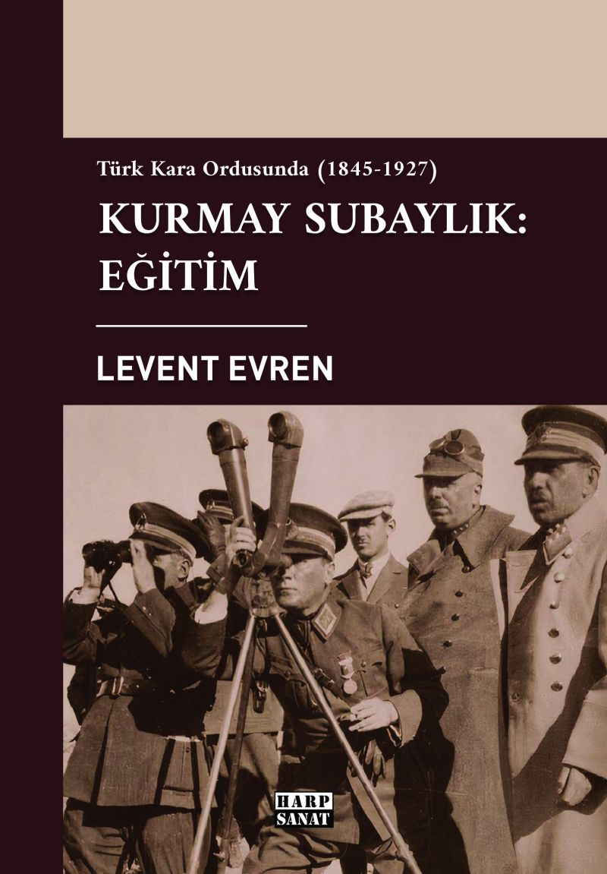 | Eser Adı: Kurmay Subaylık: Eğitim  Yazar Adı: Levent Evren  Alt Başlık: Türk Kara Ordusunda (1845-1927)  Tür Serisi: Kurmaylık/Derinlik  Cilt Bilgisi: AMERİKAN  Kitap Dili: Türkçe  Eser Tipi: Orjinal  İç Sayfa: 2. HAMUR SB 60  Kapak: BRISTOL AMERİKAN 230  Yan Kapak: YOK  Selefon Türü: MAT SELEFON  Basım Tarihi: 2022  Sayfa Sayısı: 350  Kitap Boyutları: 135 X 195 mm  ISBN No: 9786057348609  Etiket Fiyatı: 680,00 TL  Editör Görevlisi: Dr. Hakan Özkütükçü  Son Okumacı: Dr. Hakan Özkütükçü  Mizanpajcı: Aslıhan Ekşioğlu  Kapak Grafikeri: Yasemin Er  ISBN Görevlisi: Yusuf Efe Civlez
Kitap Tanıtım Yazısı : (Arka Kapak)

Cephelerdeki üstünlüğü kaybetmeye başlayan Osmanlı Devleti, askerî teşkilatının çağın ihtiyaçlarını karşılamaktan uzak kaldığının farkına vararak askerî teşkilat ve eğitim sistemi üzerinde birtakım düzenlemelere gitmiştir. Batı askerî teşkilatını esas aldığı bu düzenlemelerde Sultan Abdülmecit'in iradesi ile 1845 yılında "erkânıharp" subayı yetiştirilmesine karar verildiği bilinmektedir. Osmanlı askerî teşkilatında "erkânıharp" sınıfının ortaya çıkmasına vesile olan bu hamlenin arkasında neler olduğu, model alınan Avrupa askerî teşkilat yapısında erkânıharp sınıfının nasıl şekillendiği askerî eğitim tarihi açısından önem arz etmektedir. Osmanlı Dönemi'nde "erkânıharp" sınıfının ortaya çıktığı 1845 yılından Cumhuriyet Dönemi'nde Harp Akademilerinin kurulduğu 1927 yılına kadar geçen sürecin ele alındığı bu çalışmada erkânıharp subaylarının eğitimindeki değişim ve dönüşüm, dönem kaynakları esas alınarak incelenmiştir. Erkânıharp gezileri, harp oyunları ve Atatürk'ün de bizzat katıldığı askerî manevraların söz konusu eğitimlere neler kazandırdığı üzerinde durulmuştur. Askerî teşkilat tarihimizde, Osmanlı döneminde "erkânıharp", Cumhuriyet döneminde ise "kurmay subay" olarak adlandırılan askerî bilimlerin uzmanı diyebileceğimiz bu sınıfa seçilme şartlarına, seçim aşamalarına, verilen eğitimin nitelik ve niceliğine, mezunlarının nasıl istihdam edildiklerine dair sorularınıza bu eserde cevap bulacaksınız.
Kitabın detay sayfasına buradan ulaşabilirsiniz :
https://www.harpsanat.com/kitaplar/kitap-baski-levent-evren-kurmay-subaylik-egitim-2334.html
Harp Sanat

